Çizgi Çalışmaları

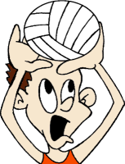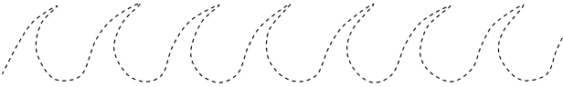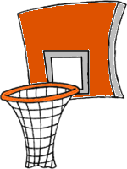
Topu potaya atabilecek misiniz?

veli
Öğretmen
Sayın Veli:
Öğretmen

